Tillsynsbegäran – information om höga naturvärden och fridlysta arter i avverkningsanmälan A 51825-2025 i Säters kommun
Denna tillsynsbegäran behandlar höga naturvärden i avverkningsanmälan A 51825-2025 i Säters kommun som inkom 2025-10-21 och omfattar 12,8 ha.
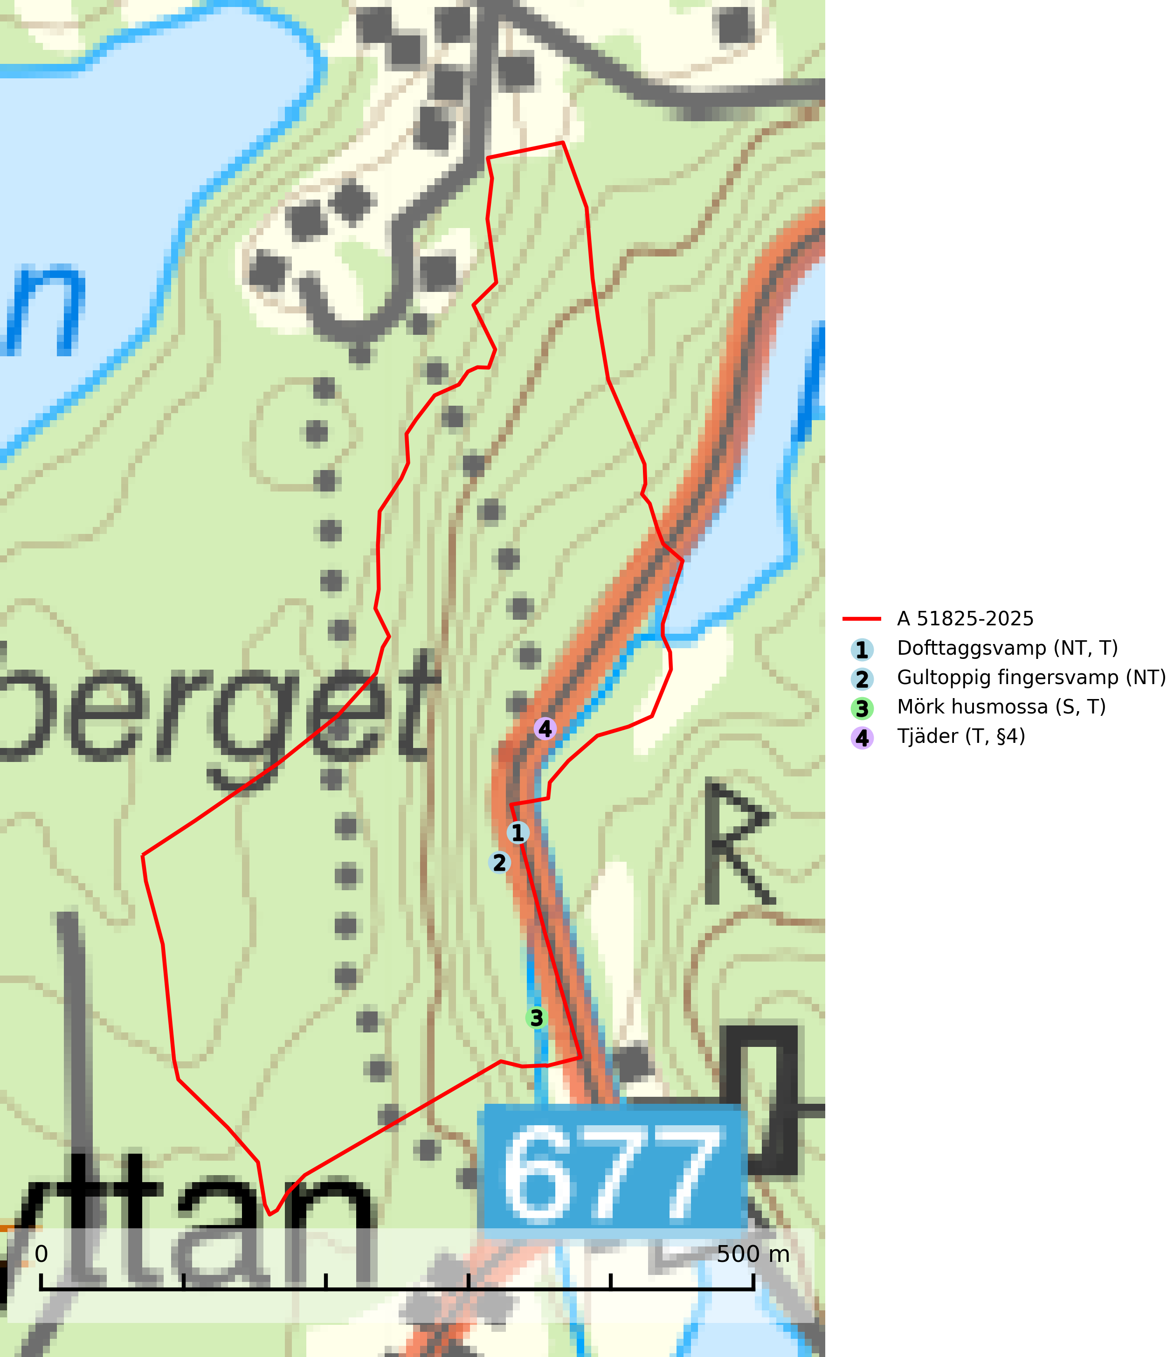
Figur 1. Fyndplatser för naturvårdsarter i avverkningsanmälan. Markörer utan svart kant är placerade på fyndplatsen. Markörer med svart kant är placerade vid sidan av fyndplatsen har ett svart streck som visar fyndplatsens exakta position. Kartans mittpunktskoordinat är N 6682751, E 540013 i SWEREF 99 TM.
I avverkningsanmälan finns fynd av 4 naturvårdsarter, varav 2 är rödlistade, 1 är fridlyst, 3 är typiska (T) och 1 är signalart (S): dofttaggsvamp (NT, T), gultoppig fingersvamp (NT), mörk husmossa (S, T) och tjäder (T, §4). Se Figur 1.

Tillsynsbegäran
Vi begär härmed att Skogsstyrelsen fattar beslut enligt miljöbalken som säkerställer att skogens höga naturvärden bevaras samt att EU-lagstiftning efterlevs och att artskyddsbrott förhindras.
Vi önskar även ta del av de ställningstaganden och beslut som myndigheten meddelar till följd av aktuell avverkningsanmälan och föreningens inlaga (se 34 § förvaltningslagen).

Naturvårdsarter och fridlysta arter
Nedan följer beskrivningar av de naturvårdsarter och fridlysta arter som har sina livsmiljöer och växtplatser i den avverkningsanmälda skogen. Se även ytterligare artfakta i BILAGA 1. De påträffade naturvårdsarterna är ett tydligt kvitto på att det rör sig om en skog med höga naturvärden.
Dofttaggsvamp (NT) bildar mykorrhiza med gran i framför allt äldre ängsgranskog eller örtrik granskog av frisk lågörttyp. Arten hotas huvudsakligen av slutavverkning och den överlever sannolikt inte en avverkning eftersom den är beroende de levande barrträdens rötter. Troligen missgynnas den av allt för hård gallring eller plockhuggning om huggningen inte efterföljs av skogsbete. Fler örtrika barrskogar, särskilt de med trädkontinuitet, måste skyddas i större utsträckning än vad som tidigare gjorts. Dofttaggsvamp är typisk art för 9050 Näringsrik granskog (SLU Artdatabanken, 2024).
Gultoppig fingersvamp (NT) bildar mykorrhiza med gran i örtrik äldre barrskog. Den är något kalkgynnad och föredrar bördiga granskogar av lågörtstyp. Svampen hotas främst av skogsavverkning och tycks försvinna efter slutavverkning, markberedning och plantering. Skogsområden med arten bör undantas från storskaligt skogsbruk. Slutavverkning, kraftig gallring och skogsgödsling måste undvikas, liksom körning med tunga maskiner (SLU Artdatabanken, 2024).
Mörk husmossa är en mycket bra signalart i södra och mellersta Sverige. Den är sannolikt svårspridd och växer huvudsakligen i skog med lång skoglig kontinuitet i områden med konstant hög luftfuktighet. Den är känslig för större avverkningar, men tål plockhuggning som lämnar ett tätare trädskikt och ett obrutet, fukthållande mosstäcke på marken. Ett par studier har klart visat att artens tillväxt försämras när skogen huggs ner intill växtplatsen, och att ett kalhygges påverkan på mörk husmossa avtar både med avståndet från kalhygget och ju fuktigare växtplatsen är. Mörk husmossa är typisk art för 9010 Taiga, 9050 Näringsrik granskog, 9080 Lövsumpskog, 9750 Svämlövskog, 9020 Nordlig ädellövskog, 9160 Näringsrik ekskog och 9180 Ädellövskog i branter (SLU Artdatabanken, 2024; Nitare & Skogsstyrelsen, 2019).
Tjäder (§4) omfattas av bilaga 1 och 2 EU:s fågeldirektiv och är typisk art för 9010 Taiga och 9740 Skogsbevuxen myr. Tjädern är en utpräglad skogsfågel knuten till större sammanhängande barrskogsområden. Tupparna och hönorna utnyttjar till viss del olika miljöer, och habitatvalet varierar dessutom mellan olika delar av året. För att det ska finnas livskraftiga tjäderbestånd krävs funktionella skogslandskap med en blandning av uppvuxen, gles och luckig skog, täta sumpskogar, myrar och andra små våtmarker. Arten försvinner när skogen fragmenteras och den sammanlagda arealen hyggen och andra öppna områden blir för stor. Ett småskaligt och försiktigt virkesuttag genom hyggesfria metoder kan i vissa fall vara möjligt i området inom 200 m från lekcentrum. Längre ut från lekcentrum, inom 200–500 m bör den avverkade ytan inte överskrida 1 hektar för att undvika alltför stora och snabba förändringar (Skogsstyrelsen, 2019; SLU Artdatabanken, 2024).

EU:s fågeldirektiv
Europeiska unionens medlemsländer är skyldiga att agera i enlighet med EU:s fågeldirektiv där det uttryckligen står att direktivet gäller för fåglar samt för deras ägg, bon och livsmiljöer (artikel 1). Vidare att de åtgärder som vidtas inte får leda till en försämring av den nuvarande situationen beträffande bevarandet av de fågelarter som avses i artikel 1 (artikel 13). Fågeldirektivet är styrande för tillsynsansvariga myndigheters ärendehantering, ställningstaganden och beslutsfattande.

BILAGA 1 – Fridlysta arter

Tjäder – ekologi samt krav på livsmiljön
Tjäder (§4) omfattas av bilaga 1 och 2 EU:s fågeldirektiv och är typisk art för 9010 Taiga och 9740 Skogsbevuxen myr. Tjädern är en utpräglad skogsfågel knuten till större sammanhängande barrskogsområden. Tupparna och hönorna utnyttjar till viss del olika miljöer, och habitatvalet varierar dessutom mellan olika delar av året. För att det ska finnas livskraftiga tjäderbestånd krävs funktionella skogslandskap med en blandning av uppvuxen, gles och luckig skog, täta sumpskogar, myrar och andra små våtmarker (Skogsstyrelsen, 2019; SLU Artdatabanken 2024).
Arten försvinner när skogen fragmenteras och den sammanlagda arealen hyggen och andra öppna områden blir för stor. Ett småskaligt och försiktigt virkesuttag genom hyggesfria metoder kan i vissa fall vara möjligt i området inom 200 m från lekcentrum. Längre ut från lekcentrum, inom 200–500 m bör den avverkade ytan inte överskrida 1 hektar för att undvika alltför stora och snabba förändringar (Skogsstyrelsen, 2019).

Referenser – tjäder
Skogsstyrelsen, 2019. Vägledning för hänsyn till fåglar – tjäder.
SLU Artdatabanken, 2024. Artfaktablad. Naturvård – artfakta. SLU Artdatabanken, Uppsala

